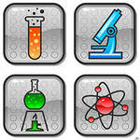
Орієнтовний план проведення уроку-ознайомлення з фізикою для учнів 6-х класів
Вчитель фізики Микільської-на-Дніпрі СШ
Орел Л.П.
Мета. Ознайомити учнів в загальних рисах з тим, що вивчає фізика, та деякими фізичними поняттями, розвивати науковий світогляд учнів, логічне мислення, зв’язне мовлення; виховувати інтерес до фізики, бажання вивчати цей предмет.
- Ознайомлення учнів з кабінетом (3 хв.).
- Демонстрація елементів І уроку 7 класу з використанням мультимедійного посібника «Фізика-7» (10 хв.).
- Вибіркові демонстрації з курсу фізики (близько 30 хв.).
1) Механіка:пісочний годинник;циліндр Магнуса;
- прилад на повітряній подушці;
- дзвінок під ковпаком;
- 2) Термодинаміка:
- кільце Гравезанда.
3) Електрика:
- електрофорна машина;
- іскровий генератор;
- султани.
4) Коливання і хвилі:
- звуковий генератор;
- звуковий резонанс;
- розкладання світла у спектр призмою;
5) Астрономія:
- затемнення Сонця.
Додаток
Перший урок фізики в 6 класі
Мета. Ознайомити учнів в загальних рисах з тим, що вивчає фізика, та деякими фізичними поняттями, розвивати науковий світогляд учнів, логічне мислення, зв’язне мовлення; виховувати інтерес до фізики, бажання працювати.
Обладнання. Оптичні прилади (призма, джерело світла), прилад на повітряній подушці для демонстрування законів кінематики і динаміки, джерело постійного струму, прилад для демонстрації „штучної блискавки”, султан, магнітна стрілка, провідники; таблички з написами: математика, мова, географія, історія, механіка, фізика.
^ Дійові особи: родина наук: Математика, Фізика, Мова, Історія, Географія, Механіка.
Математика. Доброго дня, я сподіваюся всі впізнали мене, я Математика, - кажуть, що я цариця всіх наук, але це не так. Я не цариця, я мати. Я можу бути і лагідною і суворою, але завжди справедливою. Всі ви добре знаєте нашу велику родину наук. Як і в будь-якій родині мої діти всі різні, але в нас є спільні риси – всі ми дуже важливі, складні та водночас цікаві, жодна людина не може обійтися без нас.
Прийшов час ознайомити вас ще з однією донькою – Фізикою.
Мова. Шість років жили і до 11 класу прожили би без неї. Чи мені не наука, як не струмом вдарить, то яблуко на голову з дерева кине.
Математика. Постривай доню, як не хочеш дітей знайомити з Фізикою, так розкажи щось про себе, на те ти й мова.
Мова. Я найстарша, я народилася разом із людиною. Люди спілкувалися, набували життєвого досвіду і передавали його своїм нащадкам – так виникла усна народна творчість, минули століття – і виникла… усна народна творчість, і ще багато століть – і виникла…?! Усна народна творчість?! Та що це я не росту. Ну нехай. Минуло 10000 років! І виникла! (плаче) - усна народна творчість.
- Мамо, чого це я якась недорозвинена?
Математика. А того, що ти знехтувала фізикою, людина без неї не зуміла би використати пера, виготовити чорнила, а пізніше – друкарні.
А всі твої образи на фізику тільки від того, що ти її не знаєш.
(Входить географія)
Географія. Ти чого плачеш?
Мова. Та ось, я гадала, що фізика мені не потрібна і майже лиха не наробила.
А ти як, може ти без цієї всезнайки обходишся?
Географія. Що ти? Без законів фізики не можна було б пояснити клімат, течії річок та морів, утворення вітру. Я вже мовчу про подорожі: ніяких човнів, повітряних куль, залізниці: на волах далеко не заїдеш.(географія і математика виходять)
Мова. Хто ж мене підтримає? Географія, біологія заодно з фізикою – бо це науки про природу.
Може малювання? Та ні. Почне казати, хто мені фарби зробить, як не фізика з хімією; та й художники, не знаючи фізики, не вдосконалювали б свої витвори. Праця? Ні, це ж верстати, навіть щоб продукти харчування та одяг створювати, потрібно фізику знати! Кругом влізла!
І чайник не так без неї кипить, і літак не летить, ліки в шприц не набереш, врожай не збереш, будинок не побудуєш, трактор не спроектуєш. Мабуть мати права, без фізики не можна. (Зайшла історія).
- Історія, розкажи нам, будь-ласка, про Фізику. Хто як не ти можеш все розставити на свої місця і привести все до ладу.
Історія. Фізика зародилася дуже давно, спочатку вона об’єднувала всі знання людини про природу, ще грецькі вчені за кілька сотень років до нашої ери намагалися пояснити походження світу й з'ясувати причини всіх змін, які відбуваються в природі. Слово „фізика” грецьке і означає природа. Вперше його використовував у своїх працях давньогрецький філософ Аристотель. Правда досліджувалися тоді лише поодинокі природні явища або зміни, які люди мали змогу спостерігати
(До учнів). Як ви гадаєте, які природні явища спостерігали давні греки? (^ Дощ, блискавка, вітер, утворення льоду, снігу, зміна пір року, веселка і т. д.).
- Сучасна фізика також вивчає найпростіші явища природи: механічні, теплові, звукові, електричні, світлові, фізичні властивості тіл, які нас оточують.
- Назвіть, які з перерахованих раніше явищ є тепловими, звуковими, електричними, світловими?
- Існують зміни в природі, які відбуваються внаслідок діяльності людини. Людина не тільки відкриває закони природи, а й використовує їх для своїх потреб. Вивчивши електричні явища, вона використала електричну енергію. Вивчаючи світлові явища, людина навчилася виправляти вади зору; виготовила прилади, без яких важко уявити сучасне життя, - фотоапарат, відеокамера, кінопроектор.
Так ми і підійшли до помешкання фізики.
(Входить фізика)
Фізика. Доброго дня, любі друзі. Я рада, що ви завітали в країну фізики. На початку нашої подорожі по цій дивовижній країні ознайомимося із картою маршруту. Сьогодні ми відвідаємо такі райони фізики: механіка, теплові явища, електричні явища, світлові явища.
Запрошую Вас в район „Механічних явищ”.
^ Знайомі з вами ми давно
З уроків математики.
Чому, та як, та де було,
Як швидко рухалось, пливло,
Коли зустрінуться, та де –
Все справи це механіки.
Але крім цього дізнаємось ще,
Що падати допомагає,
Як „легким” робиться „важке”,
Що їхати вгору заважає.
Покинути цей район ми не можемо без невеликого іспиту.
(Демонструється взаємодія та рух візків на повітряній подушці спочатку однакових мас, а потім різних. Учні повинні прокоментувати побачене в обох випадках, порівняти маси візків, шлях пройдений ними).
Фізика. Бачу, що математика добре Вас підготувала до зустрічі із фізикою.
Спробуйте відгадати, до яких явищ ми завітаємо далі.
^ Гарно влітку відпочили,
Всі засмаглі, підросли,
Спини сонечком зігріли
І на річці всі були.
На вогні варили юшку,
Пригадати буде що.
Не побачимо цього взимку,
Біля груби сидимо
І до школи йдемо в шубі,
Бережемо своє тепло.
Фізика. Так, ми потрапили до теплових явищ, знати які потрібно не менше за механічні. З ними ми також знайомі трохи з уроків природознавства.
(демонстрація розжарення дротини електричним струмом).
- Як Ви гадаєте, чому дротина провисла? (Заслуховуємо відповіді учнів).
- Під час нагрівання тіла розширюються. Це ви вже знаєте, а чому вона починає світитися, це ми дізнаємось, коли докладно вивчимо електрику.
Електричні явища ми можемо спостерігати щоденно. Знімаючи в темряві шовковий чи вовняний одяг, кожен бачив, як проскакують невеликі іскорки на поверхні тканини. Погладимо ввечері кішку і почуємо легеньке потріскування, що супроводжується іскрінням. Електричні явища повинні знати не тільки фізик і електрики, а навіть і перукарі. Часто пластмасові гребінці електризуються до волосся, а ось що може бути, коли волосся наелектризувати дуже сильно. (Демонстрація заряджання султана від зарядженої кульки генератора).
- Навряд чи клієнтові сподобається така зачіска. При вивченні електрики ми навіть компас змусимо показувати не на Північ, а так, як нам заманеться. (Демонстрація повертання магнітної стрілки біля провідника зі струмом).
А яке Електричне явище ми можемо спостерігати влітку під час зливи. (Блискавку).
Грізне явище природи, якого так боялися наші предки. Зараз ми у кабінеті фізики створимо блискавку подібну до природної. (^ Демонстрація блискавки)
Після літньої зливи з'являється сонечко і гарна веселка. Яке це явище? (Світлове).
(Демонстрація дифракційного спектра).
Мова. Добре, ви мене переконали, фізику потрібно знати людині з будь-яким фахом. Але багато жінок є просто домогосподарками. Як фізика може їм допомогти?
^ Учні. Побутові прилади.
Мова. Я визнаю свою провину, я теж хочу вивчати фізику.
Фізика. А ти її вже вивчаєш разом з нами. За такий короткий час ми дізналися багато нового та цікавого, але наближається кінець уроку, тому ми повинні поспішати. Пройдемо подумки по всіх етапах подорожі та пригадаємо, чи не забули щось важливе, чи все побачили та почули.
Мова. Ми спостерігали з вами грозу, якими явищами вона супроводжується?
- електричні і світлові (Блискавка).
- Звукові (грім).
- Механічні (падіння дощових крапель, вітер)
Так ось, під час нашої грози був такий сильний вітер, що повидував деякі слова з тексту, я пропоную вам його відновити. Втрачені слова можна побачити в словнику біля дошки, куди їх занесло поривом вітру.
Фізика – наука про природу, завдання якої відкривати закони, які пов'язують між собою різні фізичні явища, що відбуваються в природі. Вперше слово „фізика” з’явилося в працях грецького філософа Арістотеля. Щоб вивчати фізику, використовують спеціальні слова – терміни. Наприклад, фізичне тіло, кожне тіло має форму і об’єм. Крім того однакові тіла можуть відрізнятися речовиною, з якої їх виготовлено.
В деяких словах, що містяться в словнику, виділено окремі літери, спробуйте скласти з них слово. (Молодці).
- Молодці!
Фізика. Так, ви дійсно сьогодні – молодці, всі добре працювали.
^ Заключне слово вчителя.
Сучасна фізика з усіма її чудовими відкриттями – результат спільних зусиль багатьох поколінь дослідників. За кожними формулою і законом – копітка праця численних дослідників, вчених. Людство не завжди вчасно оцінювало працю вчених-фізиків. Багато хто віддав життя за науку. Архімед загинув від меча варвара, захищаючи свої креслення. Джордано Бруно спалили на вогнищі, катували Галілео Галілея, який так і не зрікся своїх переконань, трагічно загину Георг Ріхман, досліджуючи природу блискавки.
Багато відкриттів зроблено у фізиці, але не слід вважати, що це межа людських можливостей. І на вашу долю випаде немало відкриттів. Проте зробити навіть найменше відкриття не так легко. Для цього потрібно глибоко вивчати і знати фізику.
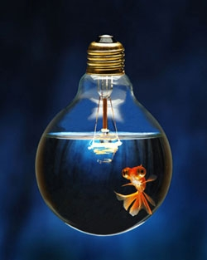

ЦІКАВІ ДОСЛІДИ З ФІЗИКИ ДЛЯ МАЛЕЧІ
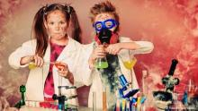

ВОДА ЩО МАЛЮЄ
Для цього досвіду нам знадобляться:
· пластиковий контейнер з невисокими бортиками
· щільнй паперовий рушник / серветка
· фломастери
· вода
На одному краї паперової серветки намалюйте в рядочок крапочки, відступивши хоча б кілька сантиметрів від краю. Далі закріпіть її на пластиковому контейнері так, щоб край з крапочками був всередині контейнера, але не торкався самого дна.
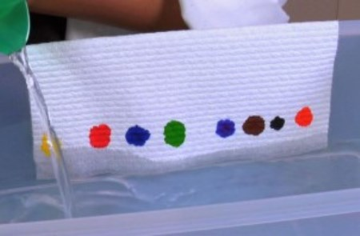
Тепер поступово наливайте в контейнер воду, так щоб вона покривала тільки самий край серветки. Прийшов час магії. Вода буде підніматися вгору по серветці, досягне кольорових крапок і ... продовжить свій шлях вгору, перетворюючи кольорові крапки в доріжки.
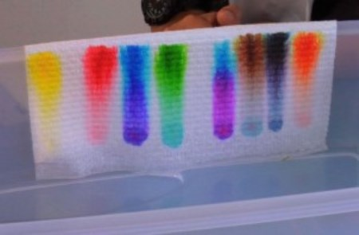
У чому секрет цього фокусу? Відбувається це тому, що папір поглинає воду, а вода піднімається вгору в пористому матеріалі, яким є папір, завдяки капілярним силам, також як піднімається вгору від кореня до листя в рослині. При цьому, вода захоплює за собою і фарбу.
Вам також буде цікаво дізнатися, що за таким принципом влаштовані і тест-смужки на вагітність.

БЛУКАЮЧА ВОДА
Для наступного експерименту Вам знадобляться:
· дві склянки
· щільна паперова серветка або рушник
· харчовий барвник
· вода
Наповніть один стакан водою, другий залиште порожнім. Розчиніть будь-який колір на свій смак у склянці з водою. Скрутіть паперовий рушник трубочкою. Один кінець опустіть у склянку з пофарбованою водою, другий в порожню склянку, щоб вийшов паперовий місточок.
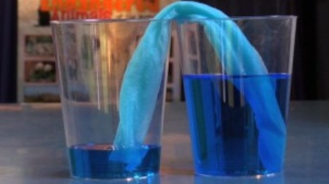
Тепер запасіться терпінням і спостерігайте як вода з повної склянки буде перетікати в порожню , завдяки все тим же капілярним силам. Радимо використовувати теплу воду, на все про все у Вас піде близько трьох годин, але вже на протягом перших п'ятнадцяти хвилин ви зможете побачити, як спочатку забарвитися місток і вода почне перетікати в порожню склянку. Що дивно, процес зупиниться тільки тоді, коли в обох склянках буде однакова кількість води. Ось такий простий фокус для дітей.

ЗМІШУВАННЯ КОЛЬОРІВ
Якщо Ви вже з дітьми пробували змішувати кольори і вони знають, що з основних - червоного, синього і жовтого, можуть вийде зелений, оранжевий і фіолетовий і ціла маса відтінків, то їм все одно буде цікаво, чи відбудеться це при перетіканні води з повних склянок з різними кольорами в порожній. Якщо ж ні, то вони будуть в повному захваті. Принцип той же, що і в попередньому досвіді, тільки на цей раз ми використовуємо два основні кольори.
На фото - це жовтий і синій, які змішуючись дають зелений. Ось така захоплююча фізика дітям.
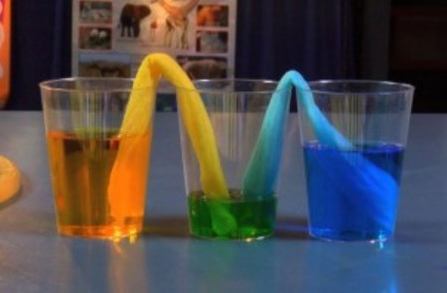

КОЛЬОРОВЕ КОЛЕСО
Можна зробити кольорове колесо. Для цього нам знадобиться
· шість склянок,
· шість паперових серветок-містків і
· три барвника - червоний, жовтий і синій.
Три склянки заповнюємо водою і розчиняємо барвники, інші три залишаємо порожніми. Потім розставляємо склянки по колу - синій, безбарвний, жовтий, безбарвний, червоний, безбарвний.
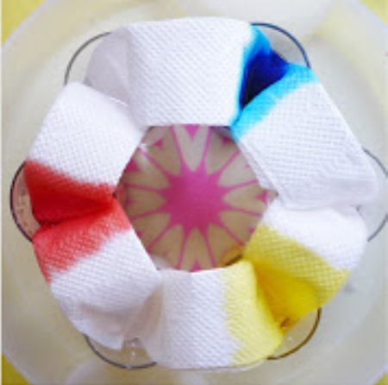
Опускаємо паперові серветки і набираємося терпіння. Вода по серветках перетече в порожні склянки і утворює зелений, оранжевий і фіолетовий кольори. Якщо колесо залишити на ніч, то на ранок ви побачите, як нові кольори почали підніматися вгору. Так жовтий місток, наприклад, наполовину забарвитися зеленим і оранжевим.
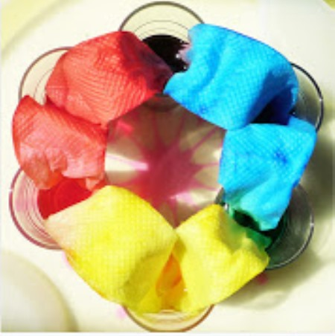
До речі, не поспішайте виливати кольорову воду, адже її можна заморозити, щоб пізніше пограти кольоровими крижинками, як ми описували. Поклавши, наприклад, на тарілочку сині і жовті крижинки можна буде спостерігати, як тала вода забарвлюється в зелений колір.

Цікаві досліди з фізики для 4-5-х класів можна скачати відео презентацію:
http://youtu.be/xV8T3lyJHzA
http://youtu.be/3KDSdKyJZF4

